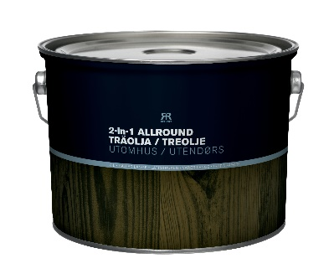

**Produktdatablad - Reflekt 2-in-1 Allround Träolja**

**Tekniska data:**

**Glans:** Matt

**Densitet:** Ca. 0,85 kg/l

**Åtgång:** 4-5 m2/liter per strykning på ohyvlat trä,

8-10 m2/liter per strykning på hyvlat trä

**Appliceringstemp.:** Min. +5°C, max. luftfuktighet 80%RF

**Torktid:** Dammtorr: 6 timmar

Övermålningsbar: Ca. 12 timmar

Genomhärdad: Flera dygn

**Förtunning:** Skall inte förtunnas

**Rengöring av verktyg:** Lacknafta

**Förvaring:** Svalt, frostfritt och väl försluten

**Miljöinformation:** Tag bort mesta möjliga färg från verktygen före rengöring i vatten. Flytande färgrester skall inte hällas ut i avloppet, utan lämnas till lokal miljöstation.

|  |  |
| --- | --- |
| **Produktbeskrivning:** | Reflekt 2-in-1 Allround är en högkvalitativ träolja, båda grund- och färdigbehandling i ett. För obehandlat eller oljat trä som inte underhållits i tid, men även på nytt prima trä. Geléaktig konsistens gör den lätt och smidig att stryka. Underlaget måste vara sugande för att oljan kan tränga in i träet utan att ge en flammig yta. Förstärkt med UV-filter för flerårsskydd. Hämmar påväxt av alger och mögel på ytan. |
| **Produktanvändning:** | Laserade gavelspetsar, timmerstockar, vindskivor, förråd, rabattslipers, staket, plank, terrasser och bryggor. |
| **Gör så här:** | * Underlaget skall vara rent, torrt och fast. * Skrapa eller slipa bort löst sittande nedbrutet trä. * Tvätta bort smuts och påväxt med målartvätt. * Kontrollera att träet är torrt före målning * Måla med Pensel. Stryk produkten i träets längdriktning. * Stryk 2 ggr för bästa skydd och jämnast yta. * Torka bort ev. överskott efter en stund. Produkten ska inte bilda yta på träet. |
|  |  |